Fehlalarme: Im ganzen Kreis lösen die Sirenen aus
Ist es ein technischer Defekt oder ein gefährlicher Spaß von Hackern? Am Samstagabend lösen im gesamten Kreis Herzogtum Lauenburg mehrere Male sämtliche Feuerwehr-Sirenen aus.
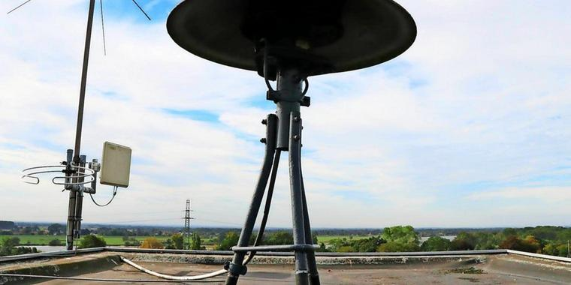

Unbekannte lösten im ganzen Herzogtum Lauenburg illegal Sirenenalarme aus.
Quelle: Timo Jann, Ratzeburg/Bad Oldesloe
Am Samstagabend zunächst gegen 17.40 Uhr und 18.20 Uhr haben Unbekannte die Feuerwehren im Kreis Herzogtum Lauenburg in Aufruhr versetzt: Sie lösten illegal sämtliche Feuerwehr-Sirenen aus. Auch später am Abend kam es immer wieder zu falschen Alarmen an verschiedensten Orten im Lauenburgischen.
„In Witzeeze war das schon das dritte Mal, dass die Sirene losgehen. Ich bin selber in der Freiwilligen Feuerwehr, wir wissen nie, ab wann was los ist oder nicht“, sagt Dominic Dreher (25). Auch Im Nachbarkreis gab es offenbar Fehlalarme. „In Köthel auch – und das ist Stormarn. Ist ein Technikfehler bzw. ein Softwarefehler“, schreibt Facebooknutzer Lars Peters. „Dreimal war jetzt die Sirene an hier in Groß Schenkenberg“, schreibt Alina Töllner per Facebook.
„Wir als Leitstelle haben keinen Alarm ausgelöst“, berichtete Markus Wölms von der zuständigen Integrierten Regional-Leitstelle Süd (IRLS-Süd) in Bad Oldesloe. Von dort aus werden normalerweise Feuerwehren und Rettungsdienste im Herzogtum Lauenburg sowie in den Kreisen Stormarn und Ostholstein alarmiert. Der illegale Alarm betraf nur das Herzogtum Lauenburg.
Um 20.48 Uhr informierte die Rettungsleitstelle Süd auch via Twitter über den Fehler: „In den letzten Stunden kam es im Kreis Herzogtum Lauenburg mehrfach zur Auslösung der Feuerwehrsirenen, dabei wurde das Signal ’Probealarm’ ausgegeben. Es liegt KEIN Einsatz oder gar eine Gefährdung vor.“ Techniker seien intensiv damit beschäftigt, an der Ursachensuche zu arbeiten:
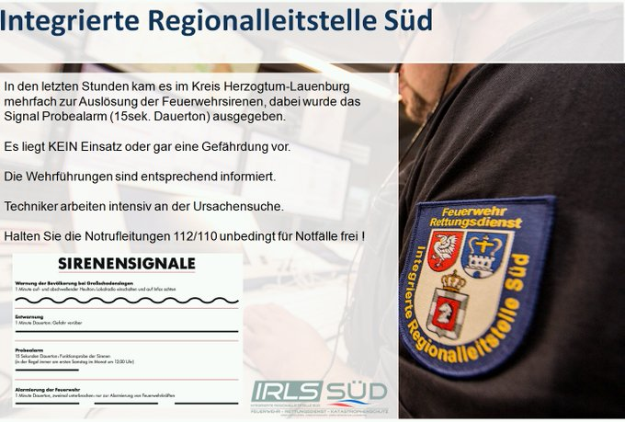

IRLS Süd @IRLSSued

